Záverečná správa G IG5 2009 v Lučenci

V dňoch 24. – 25. apríla 2009 sa pod záštitou občianskeho združenia STAV-GEO na pôde SPŠ stavebnej O.Winklera v Lučenci a v katastri obce Budiná, uskutočnil Garmin International Geodetic Pentathlon 2009 - medzinárodná súťaž pre žiakov stredných škôl geodetického zamerania.
Jednalo sa o štvrtý ročník súťaže, ktorej cieľom je umožniť vytvorenie kontaktov medzi žiakmi geodetických škôl, porovnať ich teoretické vedomosti a praktické zručnosti, a v neposlednom rade vytvoriť priestor pre výmenu skúseností medzi pedagógmi a školami.

Náplňou súťaže bolo absolvovanie 9km dlhej trasy so stanoviskami, na ktorých sa vykonávali jednotlivé súťažné disciplíny – typické činnosti geodeta a vedomostný test z oblasti geodézie, kartografie,... . Na jednotlivé stanoviská sa súťažiaci navigovali pomocou ručného navigačného zariadenia GPS, zoznamu súradníc stanovísk v systéme WGS 84, sady máp,... Disciplíny sa hodnotili podľa vopred stanovených a známych pravidiel. Súťažili trojčlenné zmiešané družstvá v dvoch disciplínach. Prvou bolo dosiahnutie najlepšieho času (k času absolvovania celej trasy a všetkých stanovísk sa pridávajú plusové a mínusové minúty za kvalitu a rýchlosť pri vykonávaní jednotlivých úloh), druhou disciplínou - vyhodnotenie kvality a rýchlosti vo vykonávaní úloh na stanoviskách bez ohľadu na celkový čas.

Súťaže sa zúčastnilo 25 družstiev z 13 škôl z 3 krajín (ČR, Maďarsko a Slovensko).
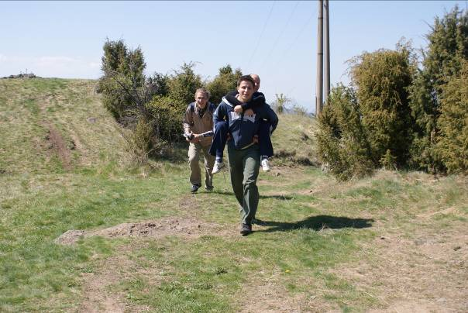

V náročnom teréne sa s veľkými prevýšeniami na trase a následným zvládnutím odborných úloh popasovali družstvá nasledovne:

Výsledky G IG5 2009 Kategória A

1 | Praha | A | 46 | 0:31:26
2 | Lučenec | B | 60 | 0:45:25
3 | Žilina | A | 49 | 0:46:40
4 | Žilina | B | 73 | 1:10:48
5 | Lučenec | C | 99 | 1:31:02
6 | Praha | B | 71 | 1:35:06
7 | Bratislava | A | 12 | 1:36:39
8 | Trenčín | A | 33 | 1:47:08
9 | Trenčín | B | 67 | 1:49:47
10 | Prešov | B | 74 | 1:57:12
11 | Lučenec | A | 29 | 1:59:28
12 | Duchcov | A | 23 | 2:04:17
13 | Spišská Nová Ves | A | 24 | 2:21:59
14 | Duchcov | B | 42 | 3:13:31
15 | Bratislava | B | 38 | 3:20:10
16 | Prešov | A | 57 | 3:23:05
17 | Békéscsaba | A | 30 | 3:33:39
18 | Székesfehérvár | B | 64 | 3:34:35
19 | Košice | A | 58 | 4:07:51
20 | Békéscsaba | B | 63 | 4:27:48
21 | Székesfehérvár | A | 25 | 5:10:53
22 | Budapest | B | 40 | 5:12:55
23 | Budapest | A | 15 | 5:14:36
24 | Pécs | B | 70 | 5:23:40
25 | Pécs | A | 26 | 5:31:06

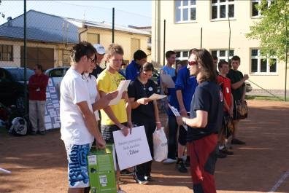

Výsledky G IG5 2009 Kategória B

1 | Žilina | A | 49 | 0:51:12
2 | Lučenec | B | 60 | 0:59:23
3 | Praha | A | 46 | 1:03:26
4 | Trenčín | A | 33 | 1:16:38
5 | Žilina | B | 73 | 1:16:48
6 | Bratislava | A | 12 | 1:23:39
7 | Lučenec | C | 99 | 1:25:43
8 | Prešov | B | 74 | 1:35:12
9 | Praha | B | 71 | 1:42:00
10 | Trenčín | B | 67 | 1:42:47
11 | Duchcov | A | 23 | 1:48:17
12 | Spišská Nová Ves | A | 24 | 1:49:59
13 | Košice | A | 58 | 1:55:39
14 | Lučenec | A | 29 | 1:58:28
15 | Prešov | A | 57 | 2:10:05
16 | Békéscsaba | A | 30 | 2:13:40
17 | Székesfehérvár | B | 64 | 2:18:13
18 | Bratislava | B | 38 | 2:31:55
19 | Duchcov | B | 42 | 2:47:59
20 | Budapest | A | 15 | 3:03:36
21 | Békéscsaba | B | 63 | 3:09:40
22 | Pécs | B | 70 | 3:16:40
23 | Budapest | B | 40 | 3:16:55
24 | Székesfehérvár | A | 25 | 3:22:53
25 | Pécs | A | 26 | 3:56:31
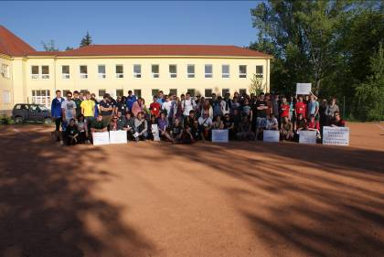

Viac v ppt o pár dní ...

